我的六一儿童节
杨思齐
我带着妈妈先来到我自己的班级“巧虎美食屋“”，赵老师指导我们戴上厨师帽扎上小围裙，之后我开始做水果沙拉，老师们准备的水果有西瓜有香蕉有苹果猕猴桃，都非常新鲜，我挑选了几种我爱吃的水果放到果盘淋上沙拉酱，和妈妈一起美美的吃了一顿丰富的水果餐。
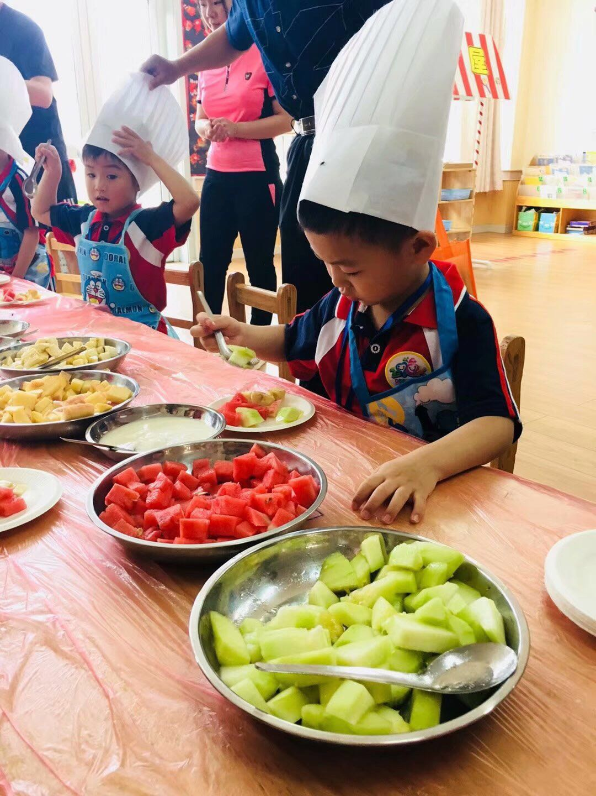
补充了水果能量餐，脑袋变灵光，我带着妈妈又来到“羊羊聪明屋”，聪明屋里考验的是我们对形状、图形的认知，对照老师发放的图片用三角形，正方形，梯形，长方形串成“羊肉串”，还有考查我们的感官力，把手深入到箱子里凭借手感觉箱子里物体的形状，摸出和老师摆放的一模一样的小辣椒，长辣椒，这个游戏对我来说很简单，一点都难不倒我，因为这些老师都教过我。
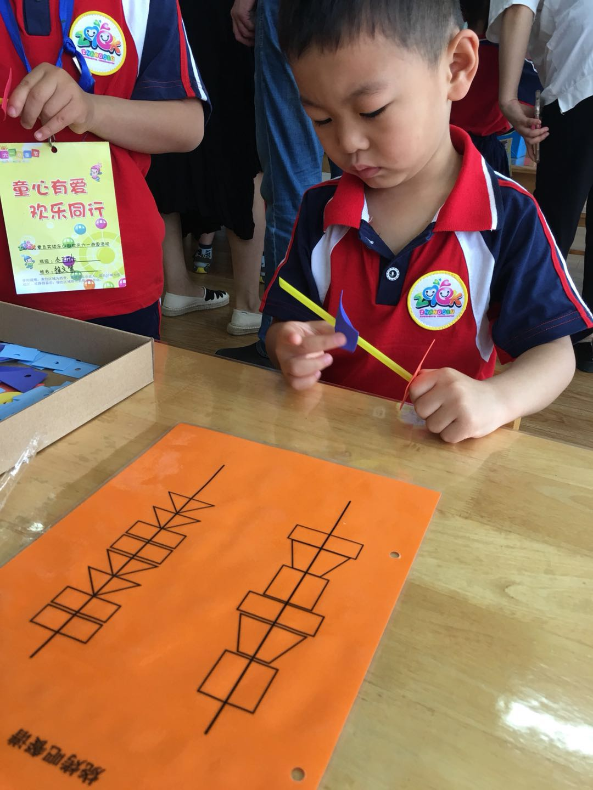
之后我和妈妈们来到了“米奇智慧屋”，这是一个充满了科学实验的房间，妈妈先是用9个纸杯摆放了一个正方形，正方形上面放上卡纸，然后我颤颤巍巍的站立在卡纸上，哇，我居然没有摔倒，纸杯也没有踩坏，真是太神奇了。动力小车我试验了很多次它都跑不动，妈妈说是因为我没有耐心，小车是需要小皮筋发力的，给小皮筋的作用力最多，小车行驶的就越远，还跟妈妈学习了一个词，叫“厚积薄发”，妈妈说生活中处处皆学问。还有给兵乓球搬家、奇妙万花筒。都在玩游戏中学到了很多知识。老师给我们安排的六一活动真是太有心了。
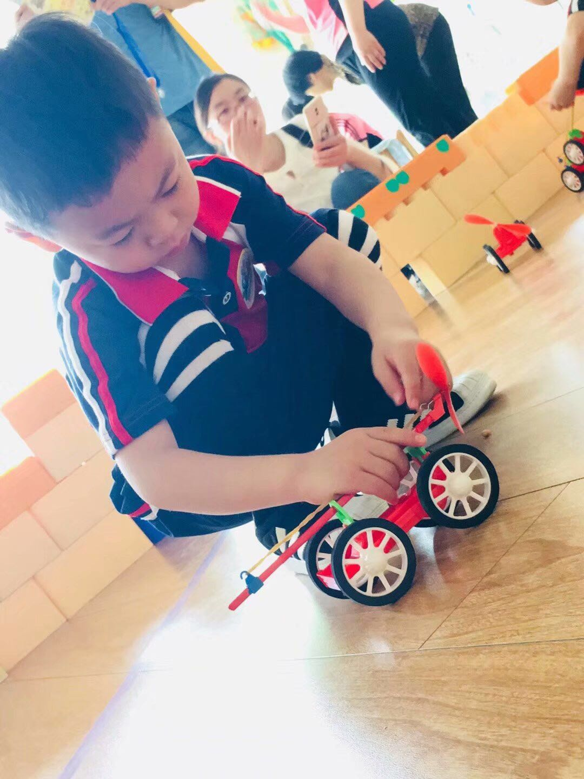
室外的活动更是多姿多彩，富有挑战，攻打大灰狼，龙舟比赛，沙池寻宝，小猫钓鱼，我们玩的不亦乐乎、满头大汗也开心。
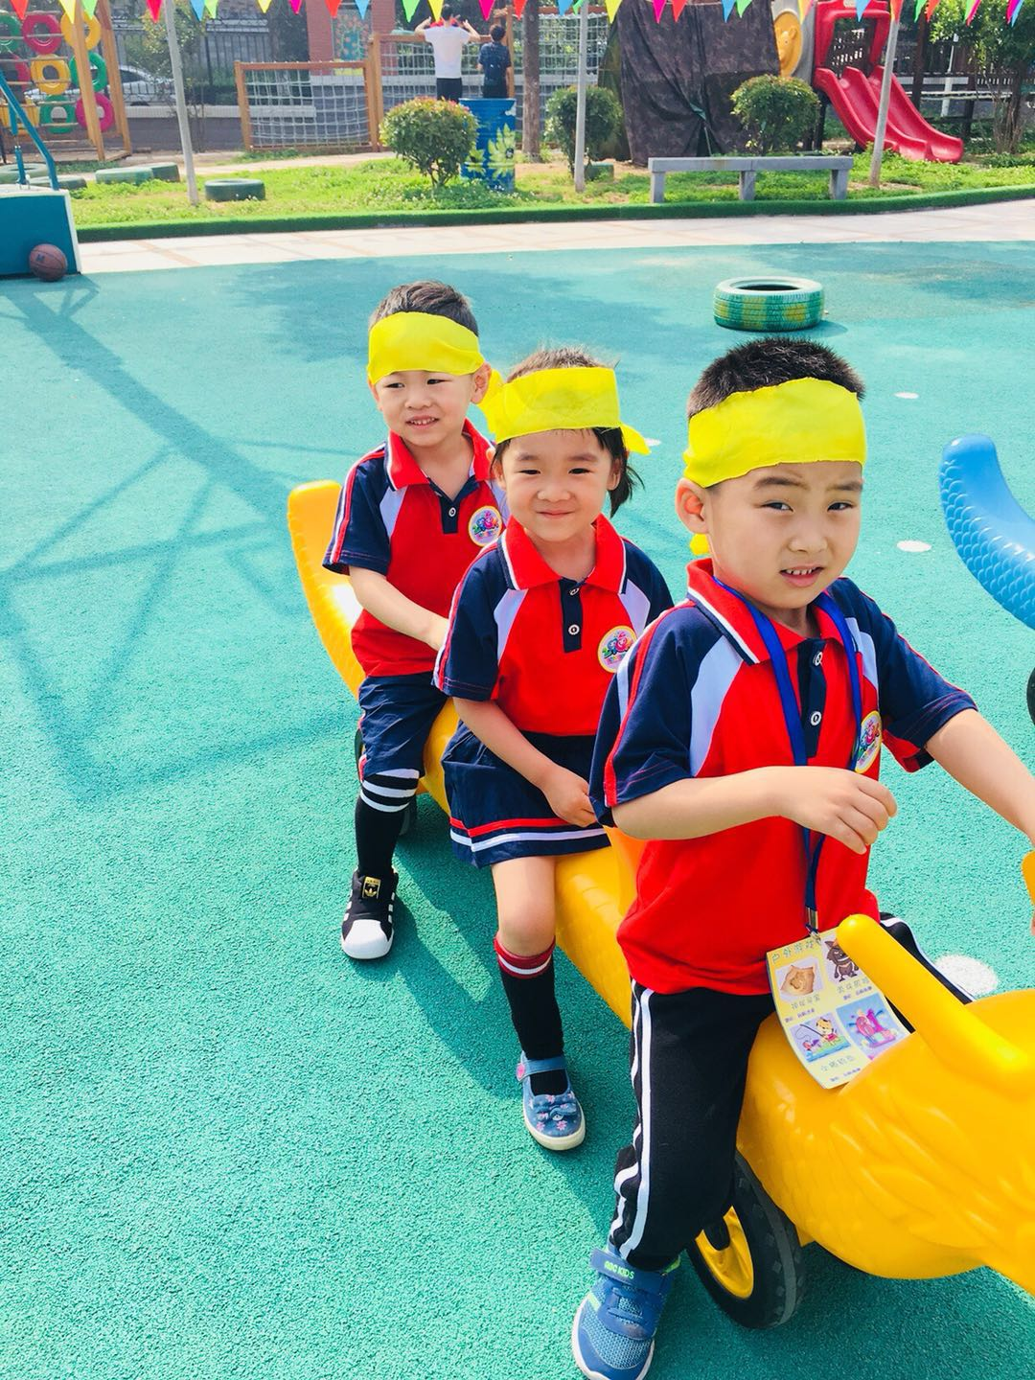
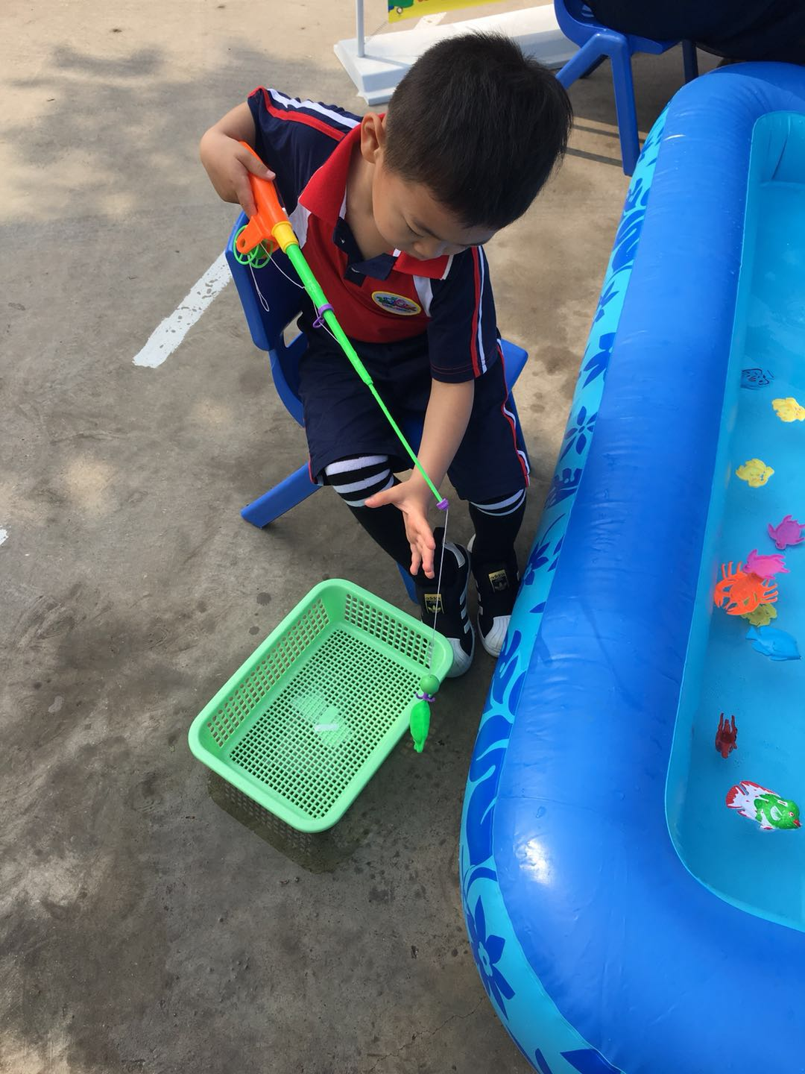
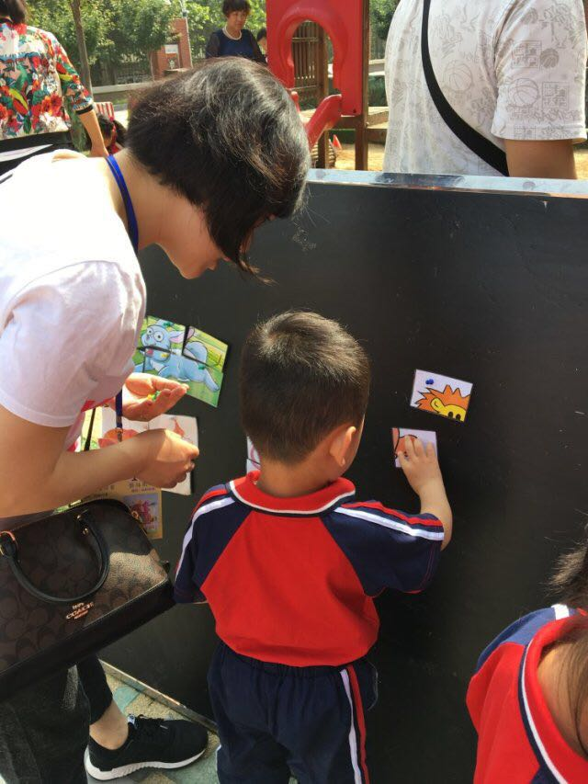
我和妈妈每做一项游戏和运动，老师们都会奖励我们“易币”，游园快结束时，我带着妈妈来到我们的多媒体教室“快乐超市”，用我和妈妈玩游戏做运动挣来的“易币”买饮料水果糕点零食，妈妈说，我们幼儿园的糕点实在太好吃，她都想回到幼儿园去上学了。嘿嘿，我在心里也默默的说了句，妈妈，我喜欢我的幼儿园，我爱我的老师们。
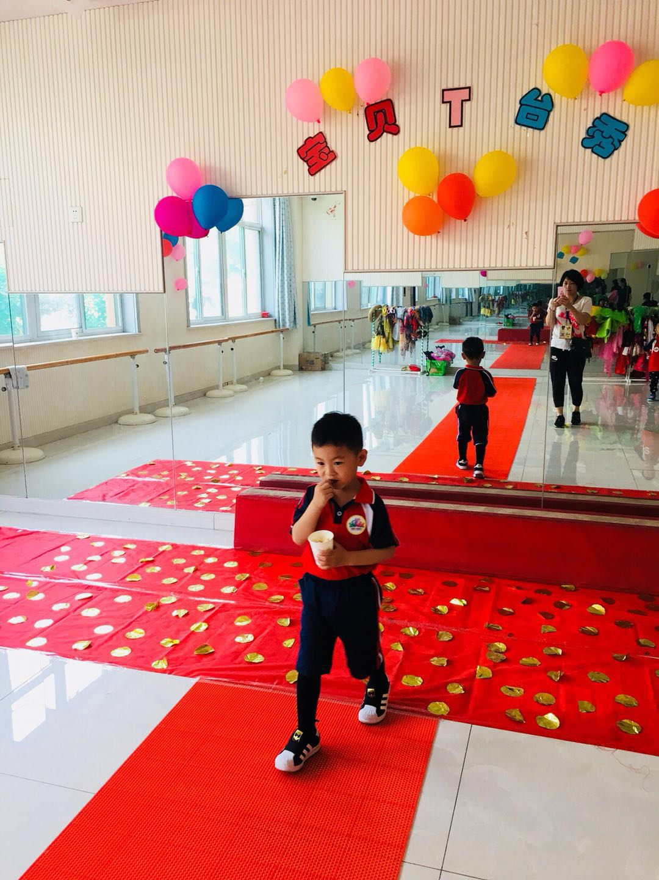
在这个属于我们小朋友的节日里，谢谢幼儿园的园长奶奶和所有的老师们给我们安排这样一个难忘的六一儿童节。让我们也享受了一下属于我们的仪式感，么么哒。

